Thiết kế dữ liệu *Quản lý quán cà phê*

Version <1.1>

Sinh viên thực hiện:

1712916 – Ngô Tấn Vịnh

1712928 – Dương Nguyên Trường Vỹ

**Bảng ghi nhận thay đổi tài liệu**

|  |  |  |  |
| --- | --- | --- | --- |
| **Ngày** | **Phiên bản** | **Mô tả** | **Người thay đổi** |
| <01/07/2020> | <1.0> | Sơ đồ logic | Vịnh, Vỹ |
| <02/07/2020> | <1.1> | Mô tả chi tiết | Vỹ |
| <24/08/2020> | <1.2> | Cập nhật | Vịnh, Vỹ |
|  |  |  |  |

Mục lục

1. Sơ đồ logic 3

2. Mô tả chi tiết các kiểu dữ liệu trong sơ đồ logic 3

# Sơ đồ logic

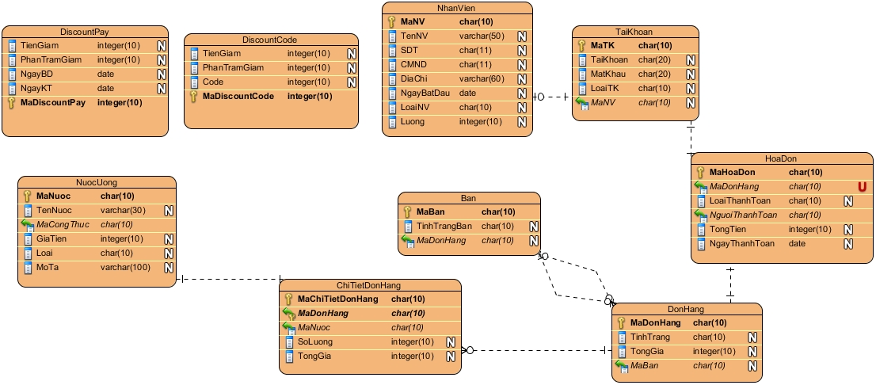

Các ký hiệu ràng buộc:

* N: Nullable
* U: Unique

# Mô tả chi tiết các kiểu dữ liệu trong sơ đồ logic

1. Bảng TaiKhoan

|  |  |  |  |  |
| --- | --- | --- | --- | --- |
| STT | Tên thuộc tính | Kiểu | Ràng buộc | Ý nghĩa/ghi chú |
| 1 | MaTK | Char | Primary Key | Khóa chính của bảng |
| 2 | TaiKhoan | Char | Nullable |  |
| 3 | MatKhau | Char | Nullable |  |
| 4 | LoaiTK | Char | Nullable |  |
| 5 | MaNV | Char | Foreign Key | Khóa ngoại liên kết với bảng NhanVien |

1. Bảng NhanVien

|  |  |  |  |  |
| --- | --- | --- | --- | --- |
| STT | Tên thuộc tính | Kiểu | Ràng buộc | Ý nghĩa/ghi chú |
| 1 | MaNV | Char | Primary Key | Khóa chính của bảng |
| 2 | TenNV | VarChar | Nullable |  |
| 3 | SDT | Char | Nullable |  |
| 4 | CMND | Char | Nullable |  |
| 5 | DiaChi | VarChar | Nullable |  |
| 6 | NgayBatDau | Date | Nullable |  |
| 7 | LoaiNV | Char | Nullable |  |
| 8 | Luong | Integer | Nullable |  |

1. Bảng DonHang

|  |  |  |  |  |
| --- | --- | --- | --- | --- |
| STT | Tên thuộc tính | Kiểu | Ràng buộc | Ý nghĩa/ghi chú |
| 1 | MaDonHang | Char | Primary Key | Khóa chính của bảng |
| 2 | TinhTrang | VarChar | Nullable |  |
| 3 | TongGia | Integer | Nullable |  |
| 4 | MaBan | Char | Foreign Key | Khóa ngoại liên kết với bảng Ban |

1. Bảng HoaDon

|  |  |  |  |  |
| --- | --- | --- | --- | --- |
| STT | Tên thuộc tính | Kiểu | Ràng buộc | Ý nghĩa/ghi chú |
| 1 | MaHoaDon | Char | Primary Key | Khóa chính của bảng |
| 2 | MaDonHang | Char | Unique, Foreign Key | Khóa ngoại liên kết với bảng DonHang |
| 3 | LoaiThanhToan | Char |  |  |
| 4 | NguoiThanhToan | Char | Foreign Key | Khóa ngoại liên kết với bảng TaiKhoan |
| 5 | TongTien | Integer | Nullable |  |
| 6 | NgayThanhToan | Date | Nullable |  |

1. Bảng Ban

|  |  |  |  |  |
| --- | --- | --- | --- | --- |
| STT | Tên thuộc tính | Kiểu | Ràng buộc | Ý nghĩa/ghi chú |
| 1 | MaBan | Char | Primary Key | Khóa chính của bảng |
| 2 | TinhTrangBan | Char | Nullable |  |
| 3 | MaDonHang | Char | Foreign Key,Nullable | Khóa ngoại liên kết với bảng DonHang |

1. Bảng ChiTietDonHang

|  |  |  |  |  |
| --- | --- | --- | --- | --- |
| STT | Tên thuộc tính | Kiểu | Ràng buộc | Ý nghĩa/ghi chú |
| 1 | MaChiTietDonHang | Char | Primary Key | Khóa chính của bảng |
| 2 | MaDonHang | Char | Primary Key, Foreign Key | Khóa chính của bảng, khóa ngoại liên kết với bảng DonHang |
| 3 | MaNuoc | Char | Foreign Key | Khóa ngoại liên kết với bảng NuocUong |
| 4 | SoLuong | Char | Nullable |  |
| 5 | TongGia | Char | Nullable |  |

1. Bảng NuocUong

|  |  |  |  |  |
| --- | --- | --- | --- | --- |
| STT | Tên thuộc tính | Kiểu | Ràng buộc | Ý nghĩa/ghi chú |
| 1 | MaNuoc | Char | Primary Key | Khóa chính của bảng |
| 2 | TenNuoc | VarChar | Nullable |  |
| 3 | MaCongThuc | Char | Foreign Key | Khóa ngoại liên kết với bảng CongThuc |
| 4 | GiaTien | Integer | Nullable |  |
| 5 | Loai | Char | Nullable |  |
| 6 | MoTa | VarChar | Nullable |  |

1. Bảng DiscountPay

|  |  |  |  |  |
| --- | --- | --- | --- | --- |
| STT | Tên thuộc tính | Kiểu | Ràng buộc | Ý nghĩa/ghi chú |
| 1 | MaDiscountPay | Char | Primary Key | Khóa chính của bảng |
| 2 | TienGiam | int | Nullable |  |
| 3 | PhanTramGiam | int | Nullable |  |
| 4 | NgayBD | Date | Nullable |  |
| 5 | NgayKT | Date | Nullable |  |

1. Bảng DiscountCode

|  |  |  |  |  |
| --- | --- | --- | --- | --- |
| STT | Tên thuộc tính | Kiểu | Ràng buộc | Ý nghĩa/ghi chú |
| 1 | MaDiscountPay | Char | Primary Key | Khóa chính của bảng |
| 2 | TienGiam | int | Nullable |  |
| 3 | PhanTramGiam | int | Nullable |  |
| 4 | Code | VarChar | Nullable |  |